Informe de la ONU avala la denuncia de crímenes de lesa humanidad e identifica a posibles responsables
septiembre 17, 2020 - DDHH, Venezuela - Etiquetas: crímenes de lesa humanidad, Derechos Humanos, Justicia
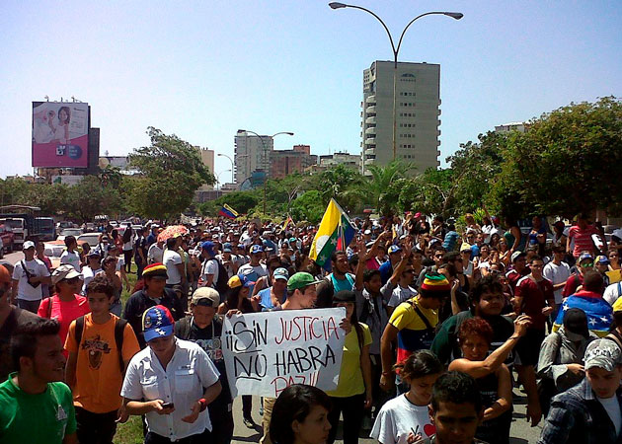
Por Amnistía Internacional
En el contexto del 45° periodo de sesiones del Consejo de Derechos Humanos de la ONU, la Misión Internacional e Independiente de Determinación de los Hechos para Venezuela, creada por el mismo órgano en septiembre de 2019, presentó sus conclusiones en su primer informe ante el Consejo hoy. Al respecto, Erika Guevara Rosas, directora para las Américas de Amnistía Internacional, señaló:
“Amnistía Internacional denunció la probable comisión de crímenes de lesa humanidad en Venezuela en mayo de 2019. En un hito para las víctimas de violaciones a derechos humanos, el esperado y contundente informe de la Misión de Determinación de los Hechos para Venezuela avala esta grave denuncia y respalda a las miles de víctimas en su reclamo por una justicia que no llega en su país. Compartimos el llamado de la ONU a la justicia internacional, incluida la Corte Penal Internacional, a que se garanticen los derechos de verdad, justicia, reparación y no repetición”.
“En un hito para las víctimas de violaciones a derechos humanos, el esperado y contundente informe de la Misión de Determinación de los Hechos para Venezuela avala esta grave denuncia y respalda a las miles de víctimas en su reclamo por una justicia que no llega en su país”.
Erika Guevara Rosas, directora para las Américas de Amnistía Internacional

“El informe de la Misión de Determinación de los Hechos hace eco y profundiza en las denuncias que organizaciones de derechos humanos venezolanas e internacionales hemos realizado en los últimos años. Las autoridades bajo el mando de Nicolás Maduro siguen cometiendo crímenes de derecho internacional y graves violaciones de derechos humanos, como ejecuciones extrajudiciales, tortura, detenciones arbitrarias y uso excesivo de la fuerza. Sin duda, se debe renovar y fortalecer el mandato de este mecanismo de escrutinio internacional. No hacerlo sería darle la espalda a las víctimas, a la verdad y a la justicia.”
En agosto, 84 organizaciones nacionales e internacionales de derechos humanos pidieron a los Estados miembros del Consejo de Derechos Humanos que, durante su 45° periodo de sesiones, renueven y fortalezcan el importante mandato de la Misión Internacional Independiente de Determinación de los Hechos sobre Venezuela. Los Estados deben garantizar que la Misión cuente con financiación suficiente y esté capacitada para recopilar, consolidar, preservar y analizar pruebas para futuros procesamientos u otros fines de rendición de cuentas, incluidos los mecanismos de justicia internacionales como la Corte Penal Internacional, con el fin de evitar la impunidad por crímenes de derecho internacional y graves violaciones de derechos humanos cometidos en Venezuela.

Fuente: amnesty.org/es/latest/news/2020/09/venezuela-informe-onu-avala-denuncia-crimenes-lesa-humanidad/

https://revistasic.gumilla.org/2020/informe-de-la-onu-avala-la-denuncia-de-crimenes-de-lesa-humanidad-e-identifica-a-posibles-responsables/

